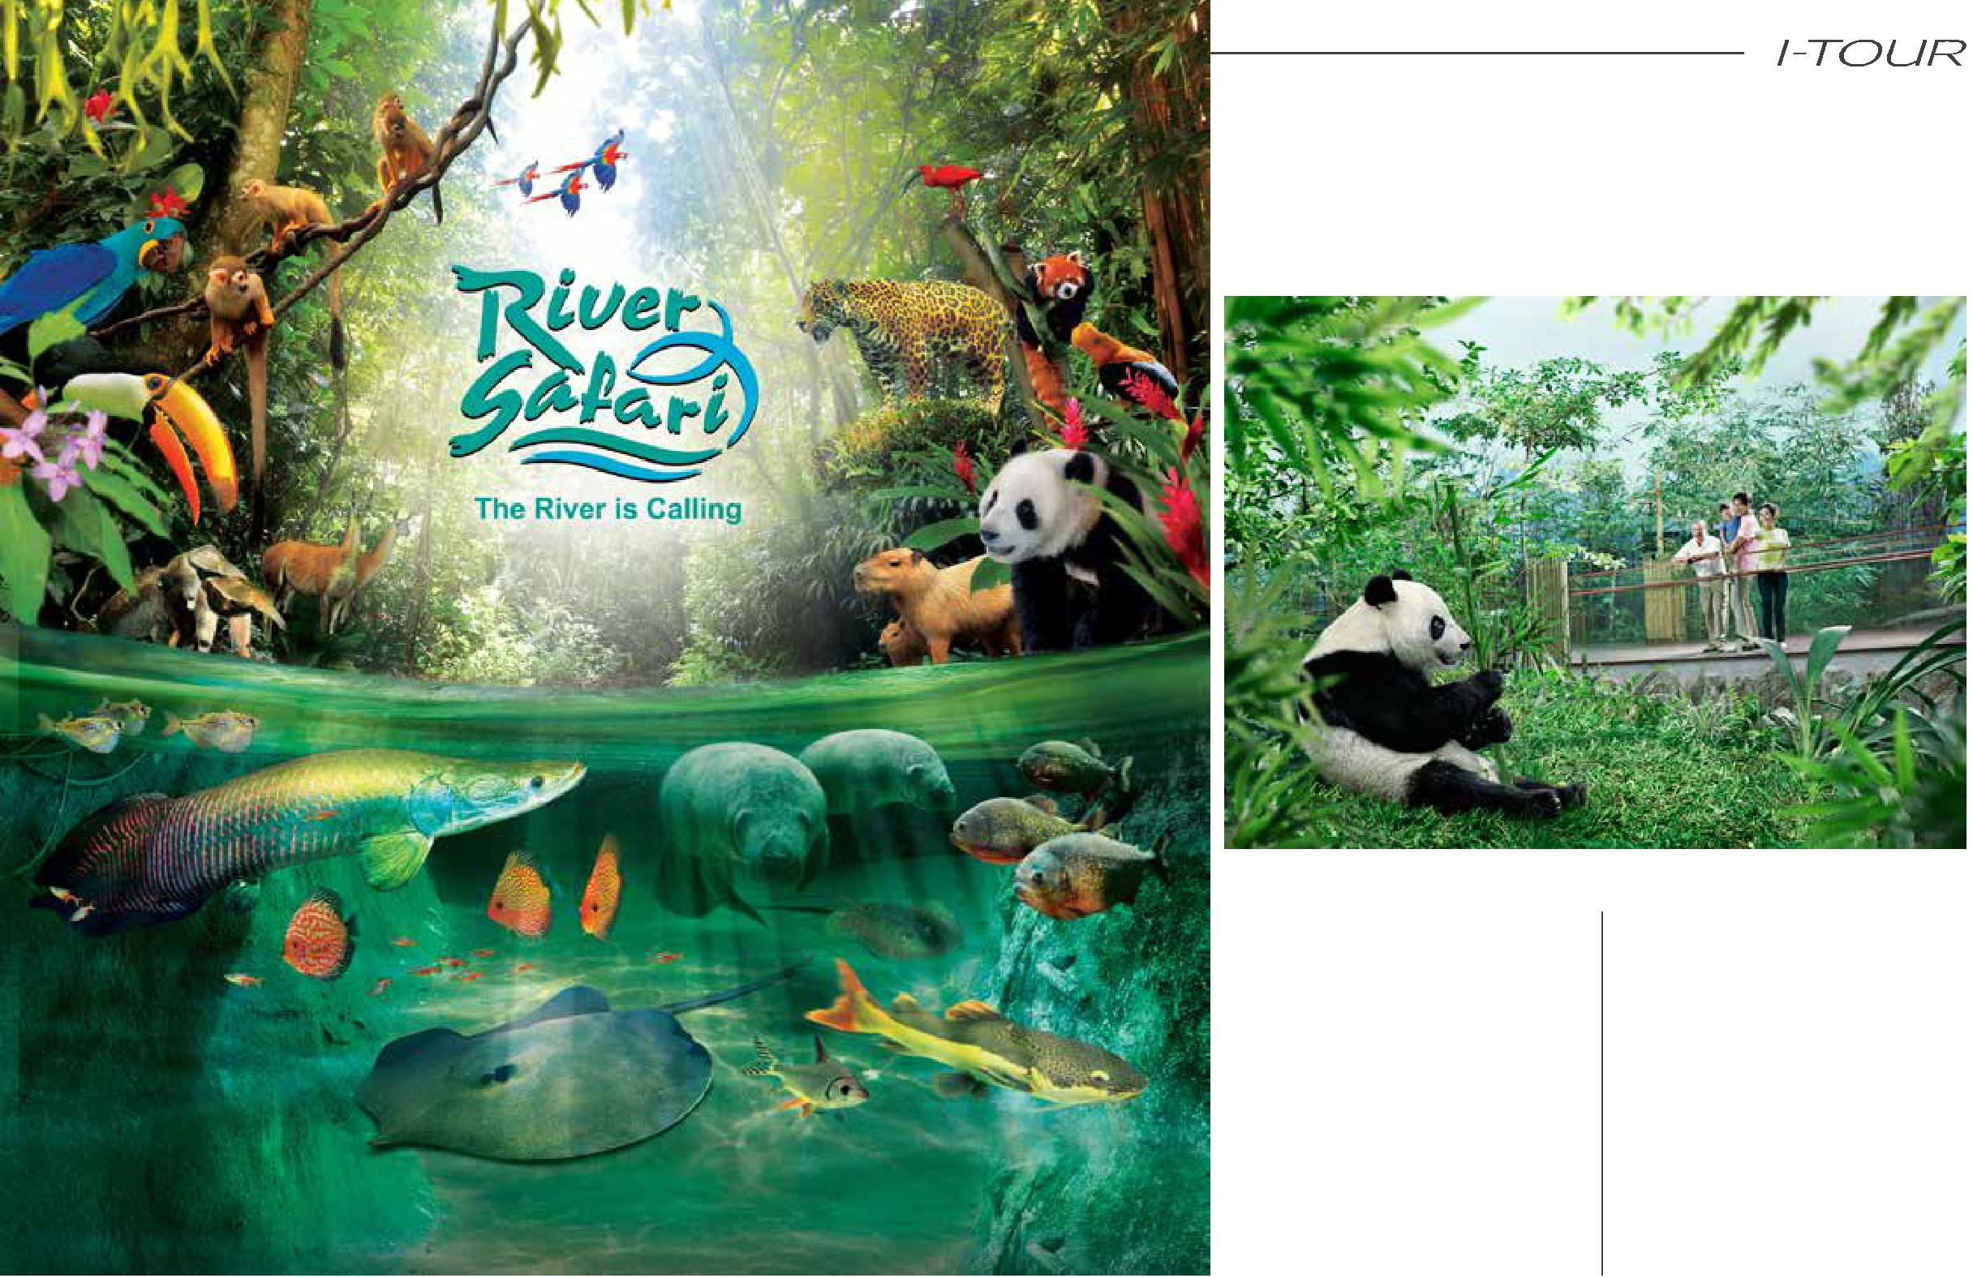
РЕЧНОЕ САФАРИ

(RIVER SAFARI)

Единственный в мире парк,
посвященный речной фауне. Пешком
или в лодке вы сможете побывать в
долинах восьми рек – Миссисипи,
Конго, Нила, Ганга, Муррея, Меконга,
Янцзы, Амазонки – и узнать много
интересного об их обитателях.
Здесь вы встретите ягуаров,
гигантских выдр, бразильских
тапиров, ламантинов и многих других
животных, рыб и рептилий. Кроме
этого, вы сможете посетить павильон
с двумя гигантскими пандами, | Начало: 09:30
наблюдать за которыми – одно
удовольствие! | Продолжительность: 3.5 часа

